|  |  |  |  |  |  |  |  |  |
| --- | --- | --- | --- | --- | --- | --- | --- | --- |
| |  | | --- | | 258057-15121013434242 | | 2022/11/14  實驗八  暫存器定址  姓名：張銀軒 學號：00957050  班級：資工3A  E-mail：00957050@mail.ntou.edu.tw | |  | |  | |  | | --- | | 注意繳交時一律轉PDF檔繳交期限為上完課後當週五晚上12點前一人繳交一份檔名：學號_HW?.pdf檔名請按照作業檔名格式進行填寫未依照格式不予批改 | |  | |  | |

* **實驗說明：**

1. 如圖所示，設計一個架構實現暫存器定址的指令
2. 輸入：clk, reset
3. 輸出：w_q[7:0]

下方有附Rom的截圖，請務必按照規定的input及output來做

* **系統硬體架構方塊圖（接線圖）：**



**架構圖**

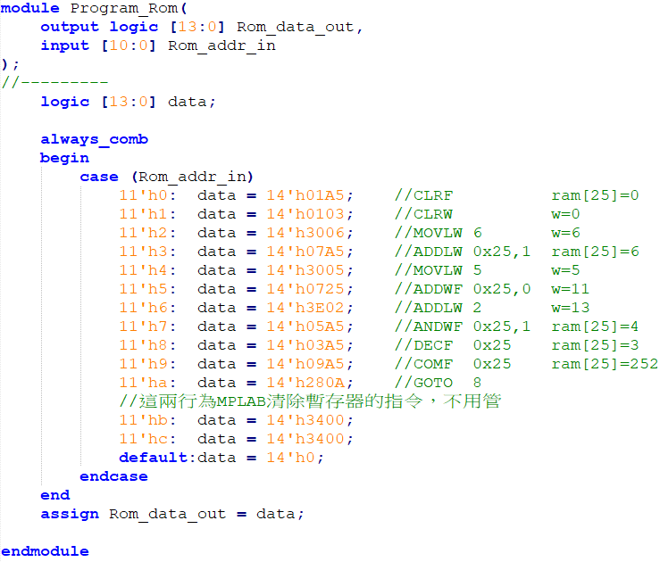

**Program_Rom**

* **系統架構程式碼、測試資料程式碼與程式碼說明(.sv檔及.do檔都要截圖)**

**截圖請善用win+shift+S**

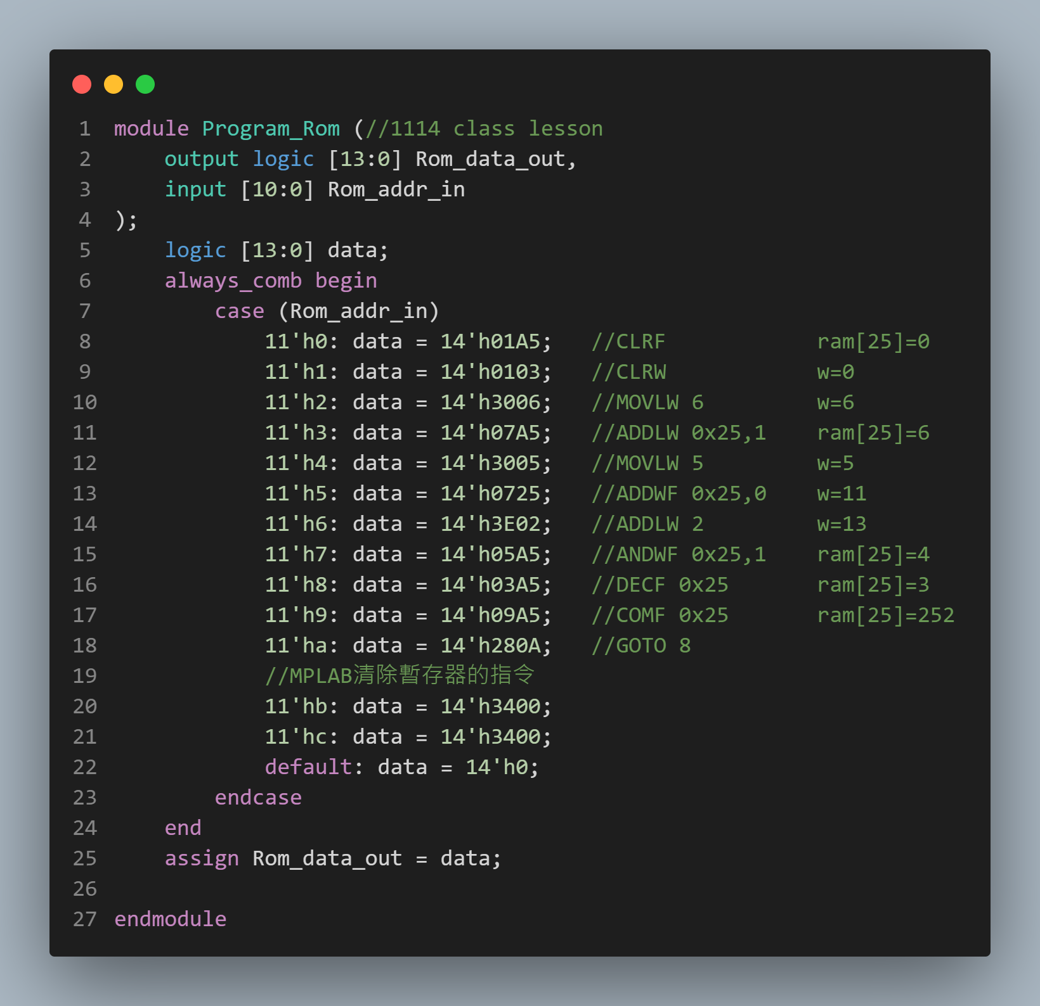

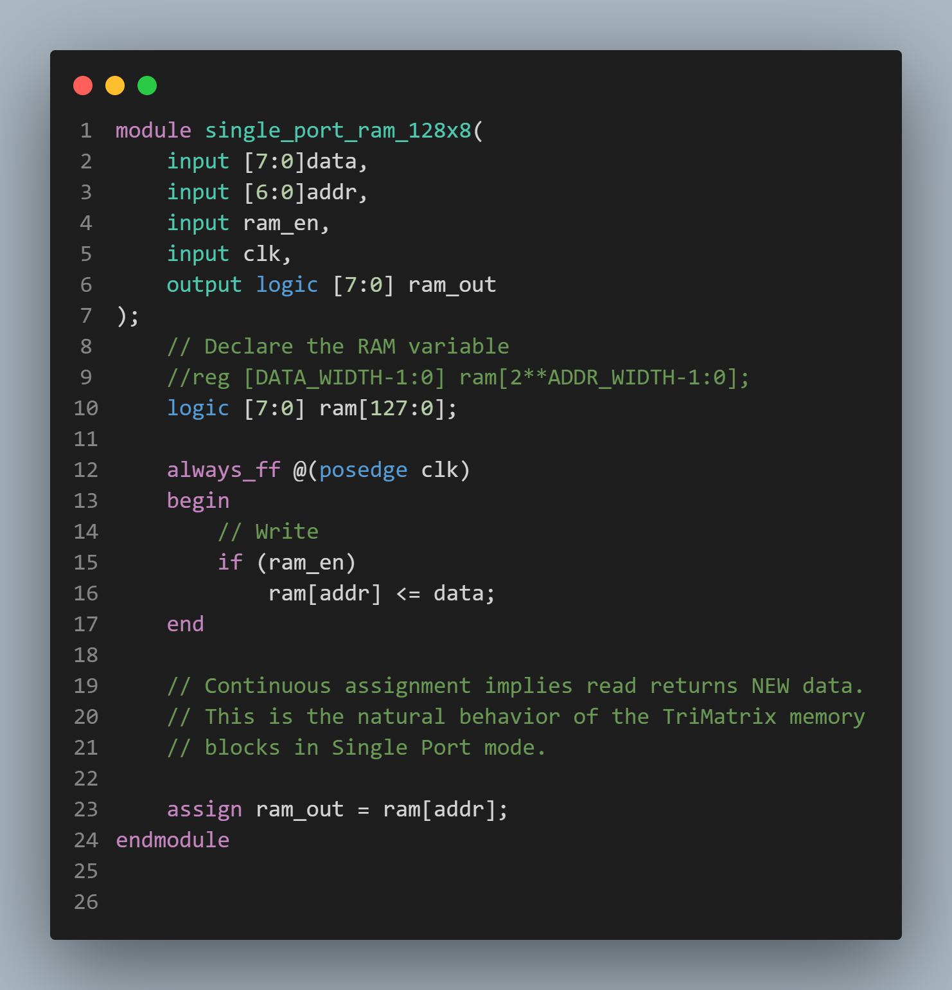

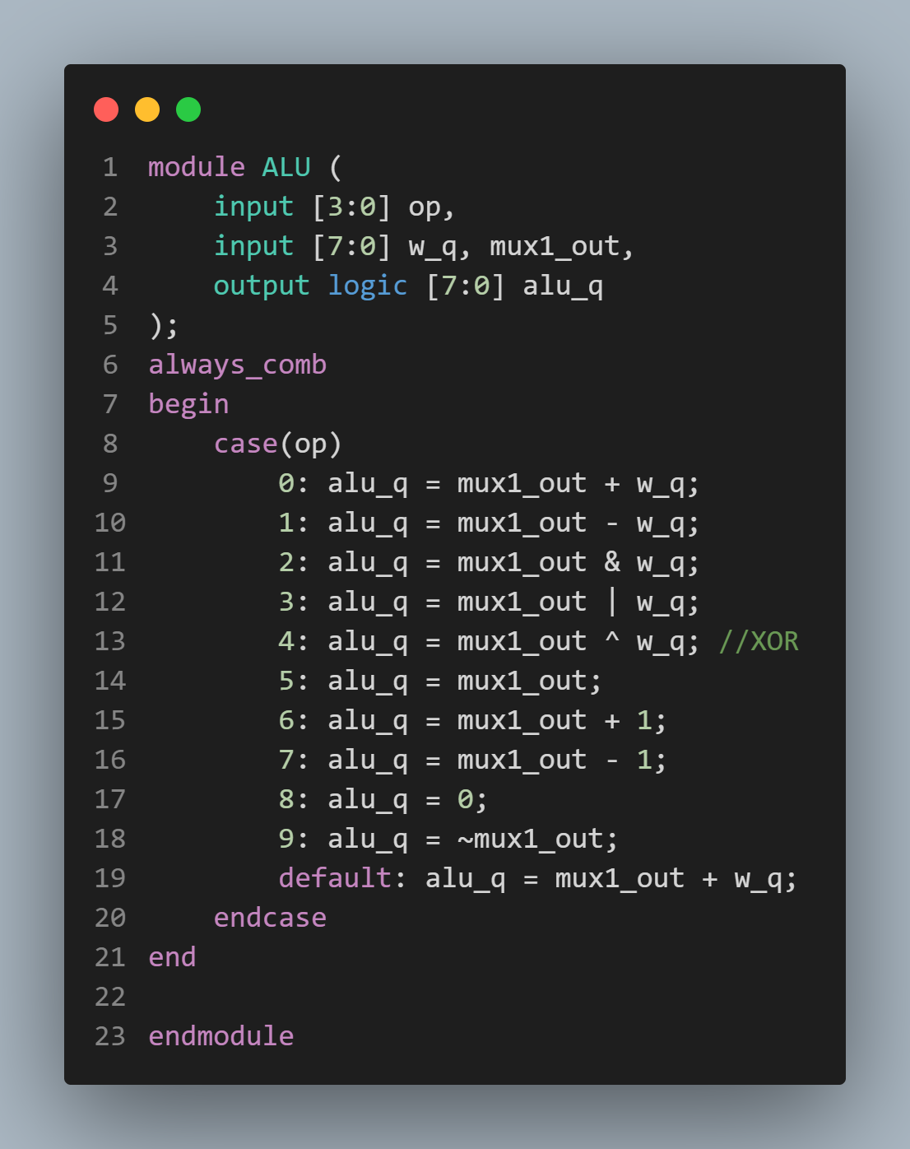

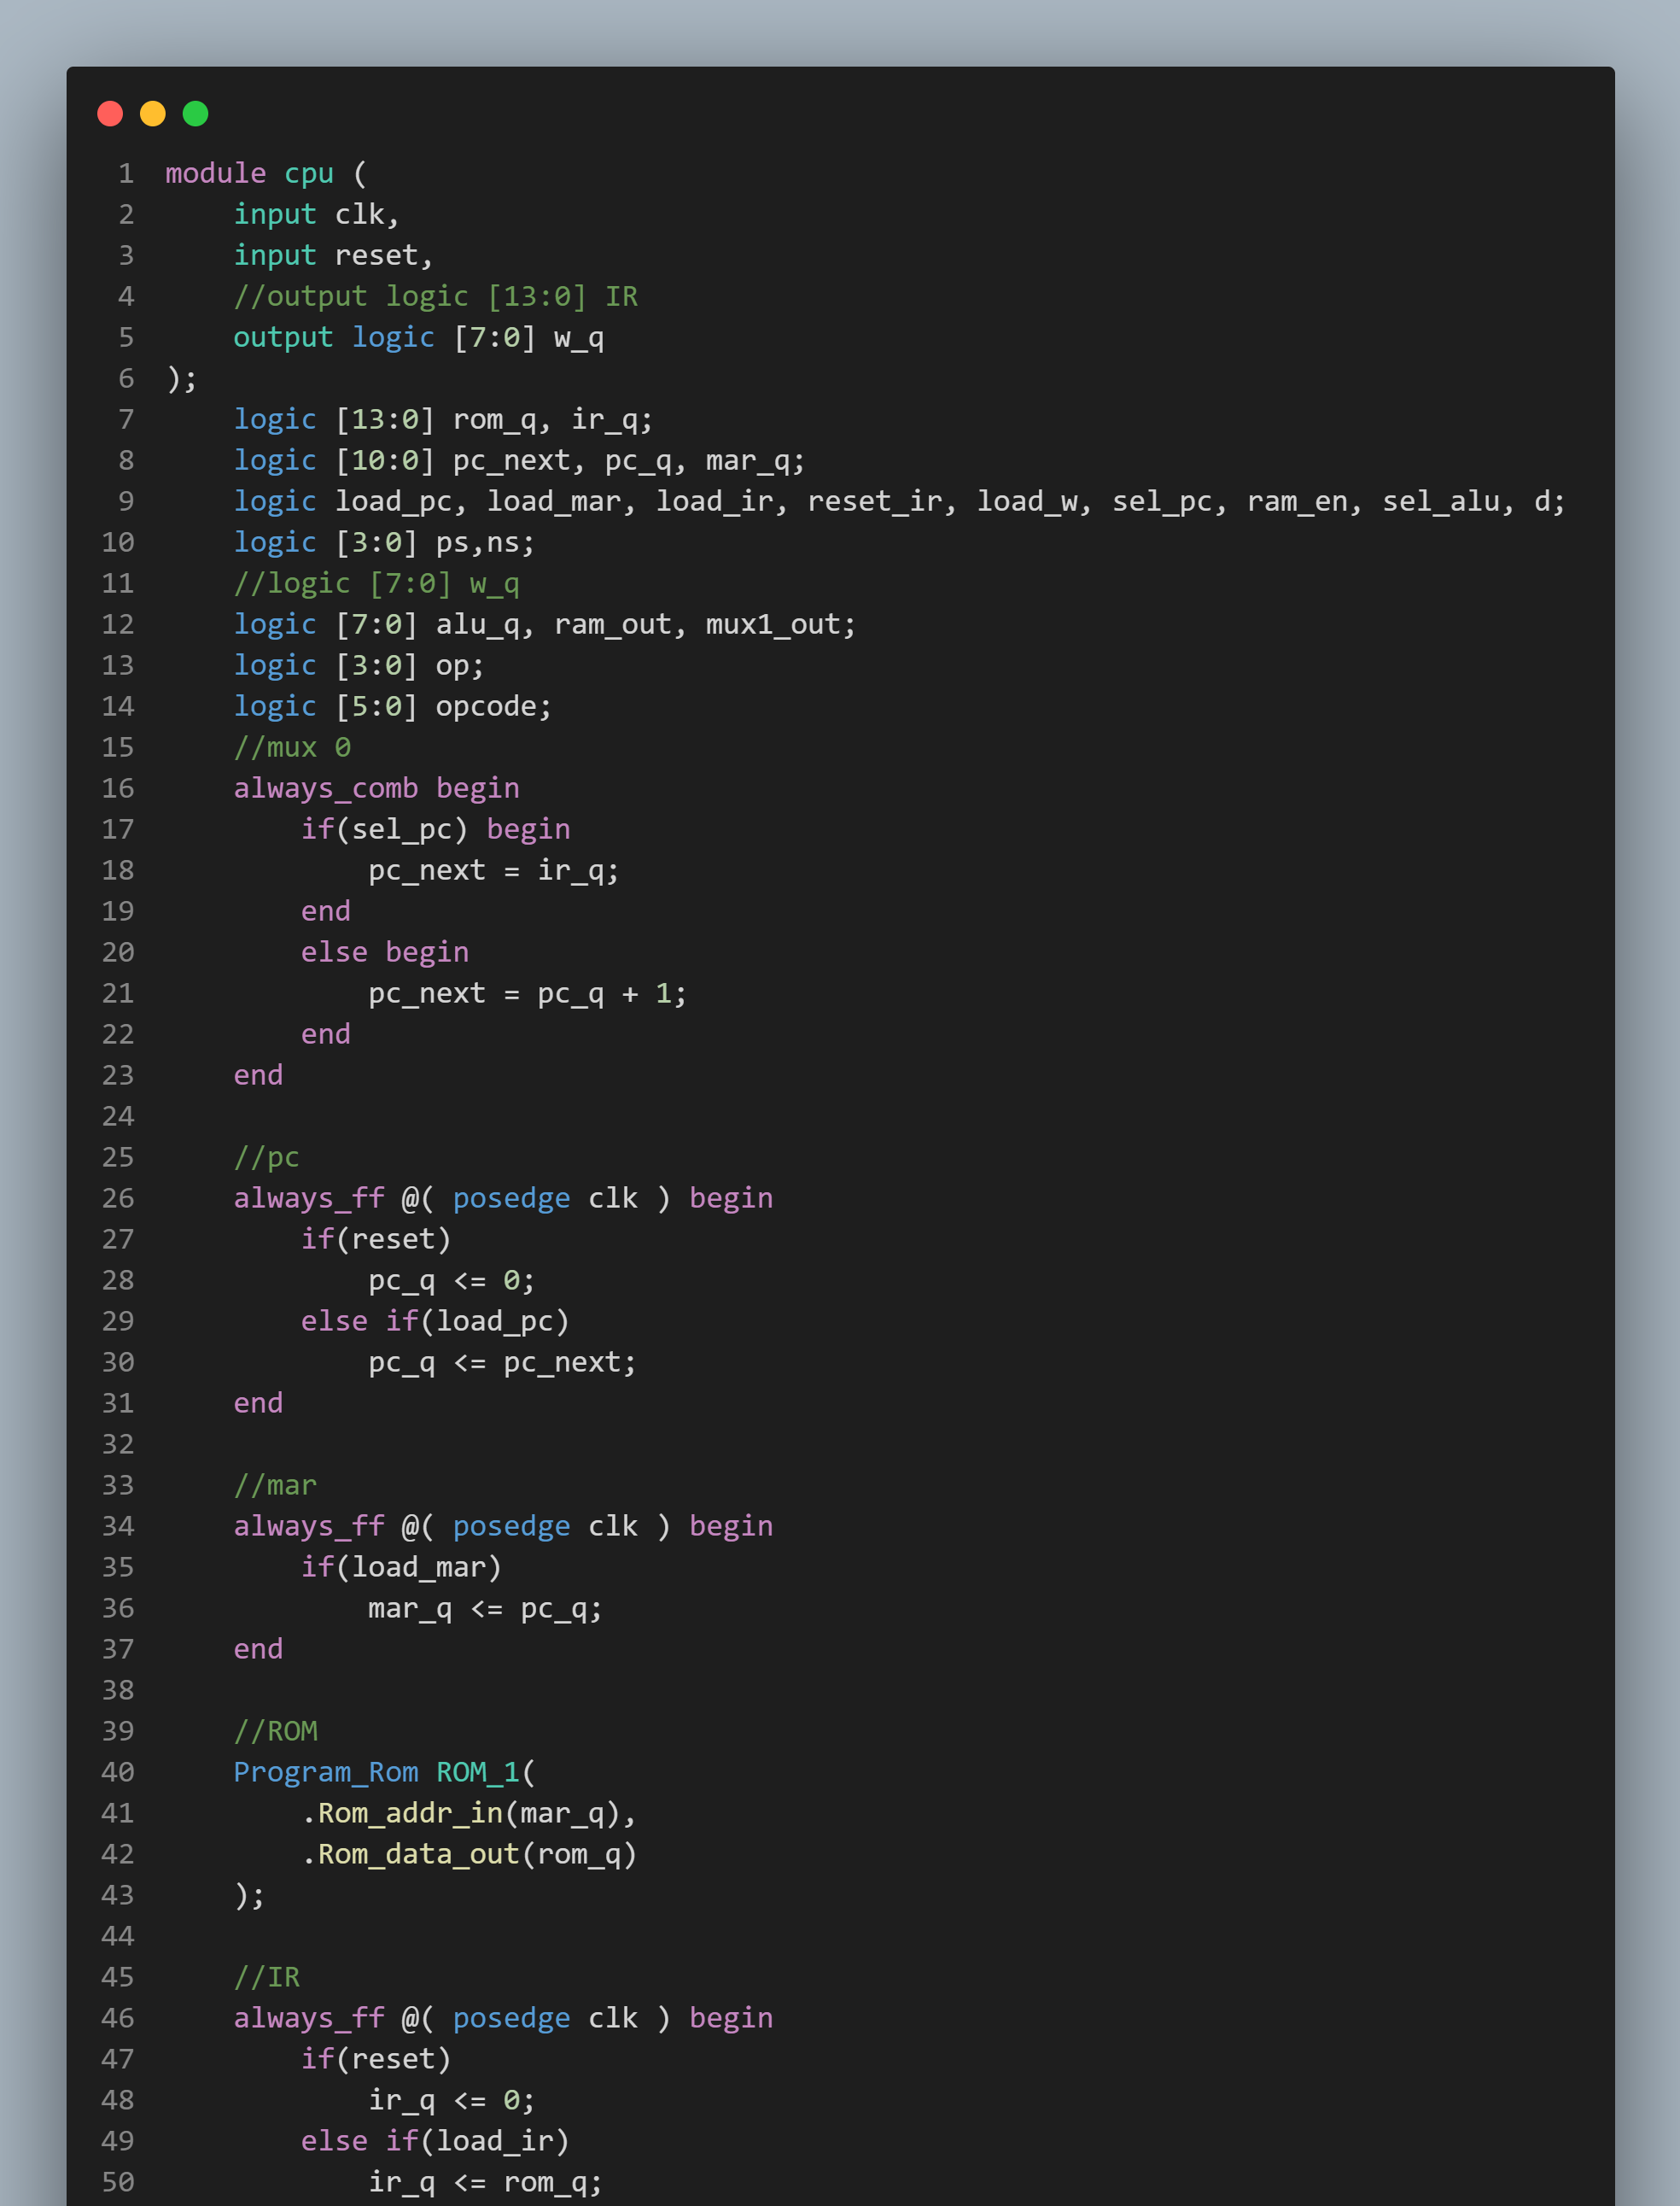

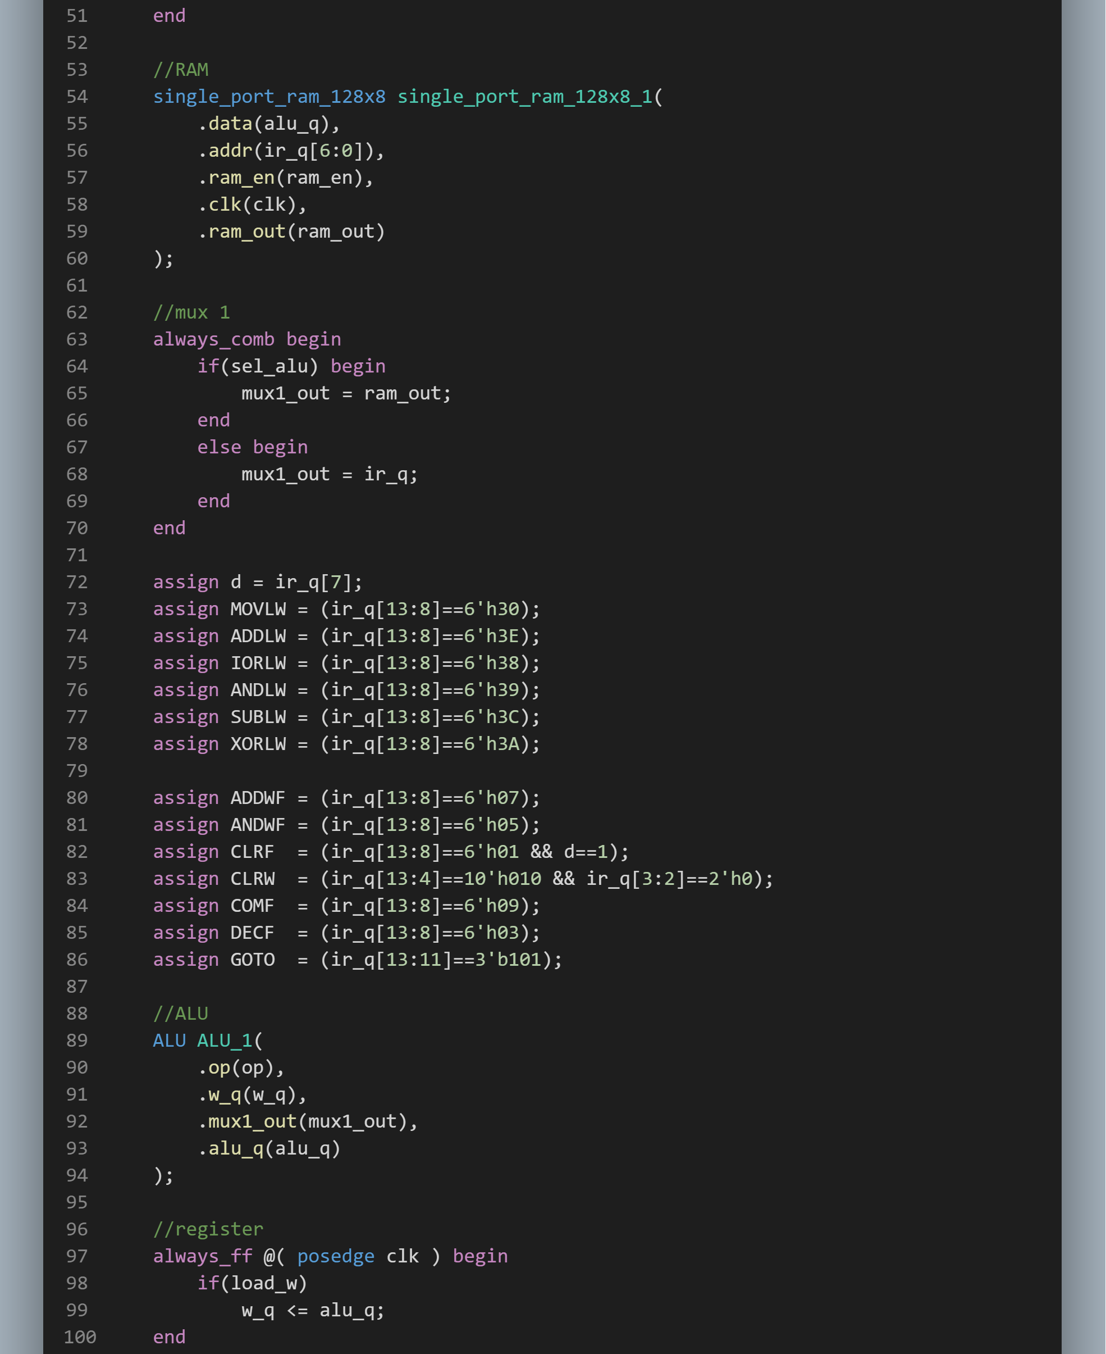

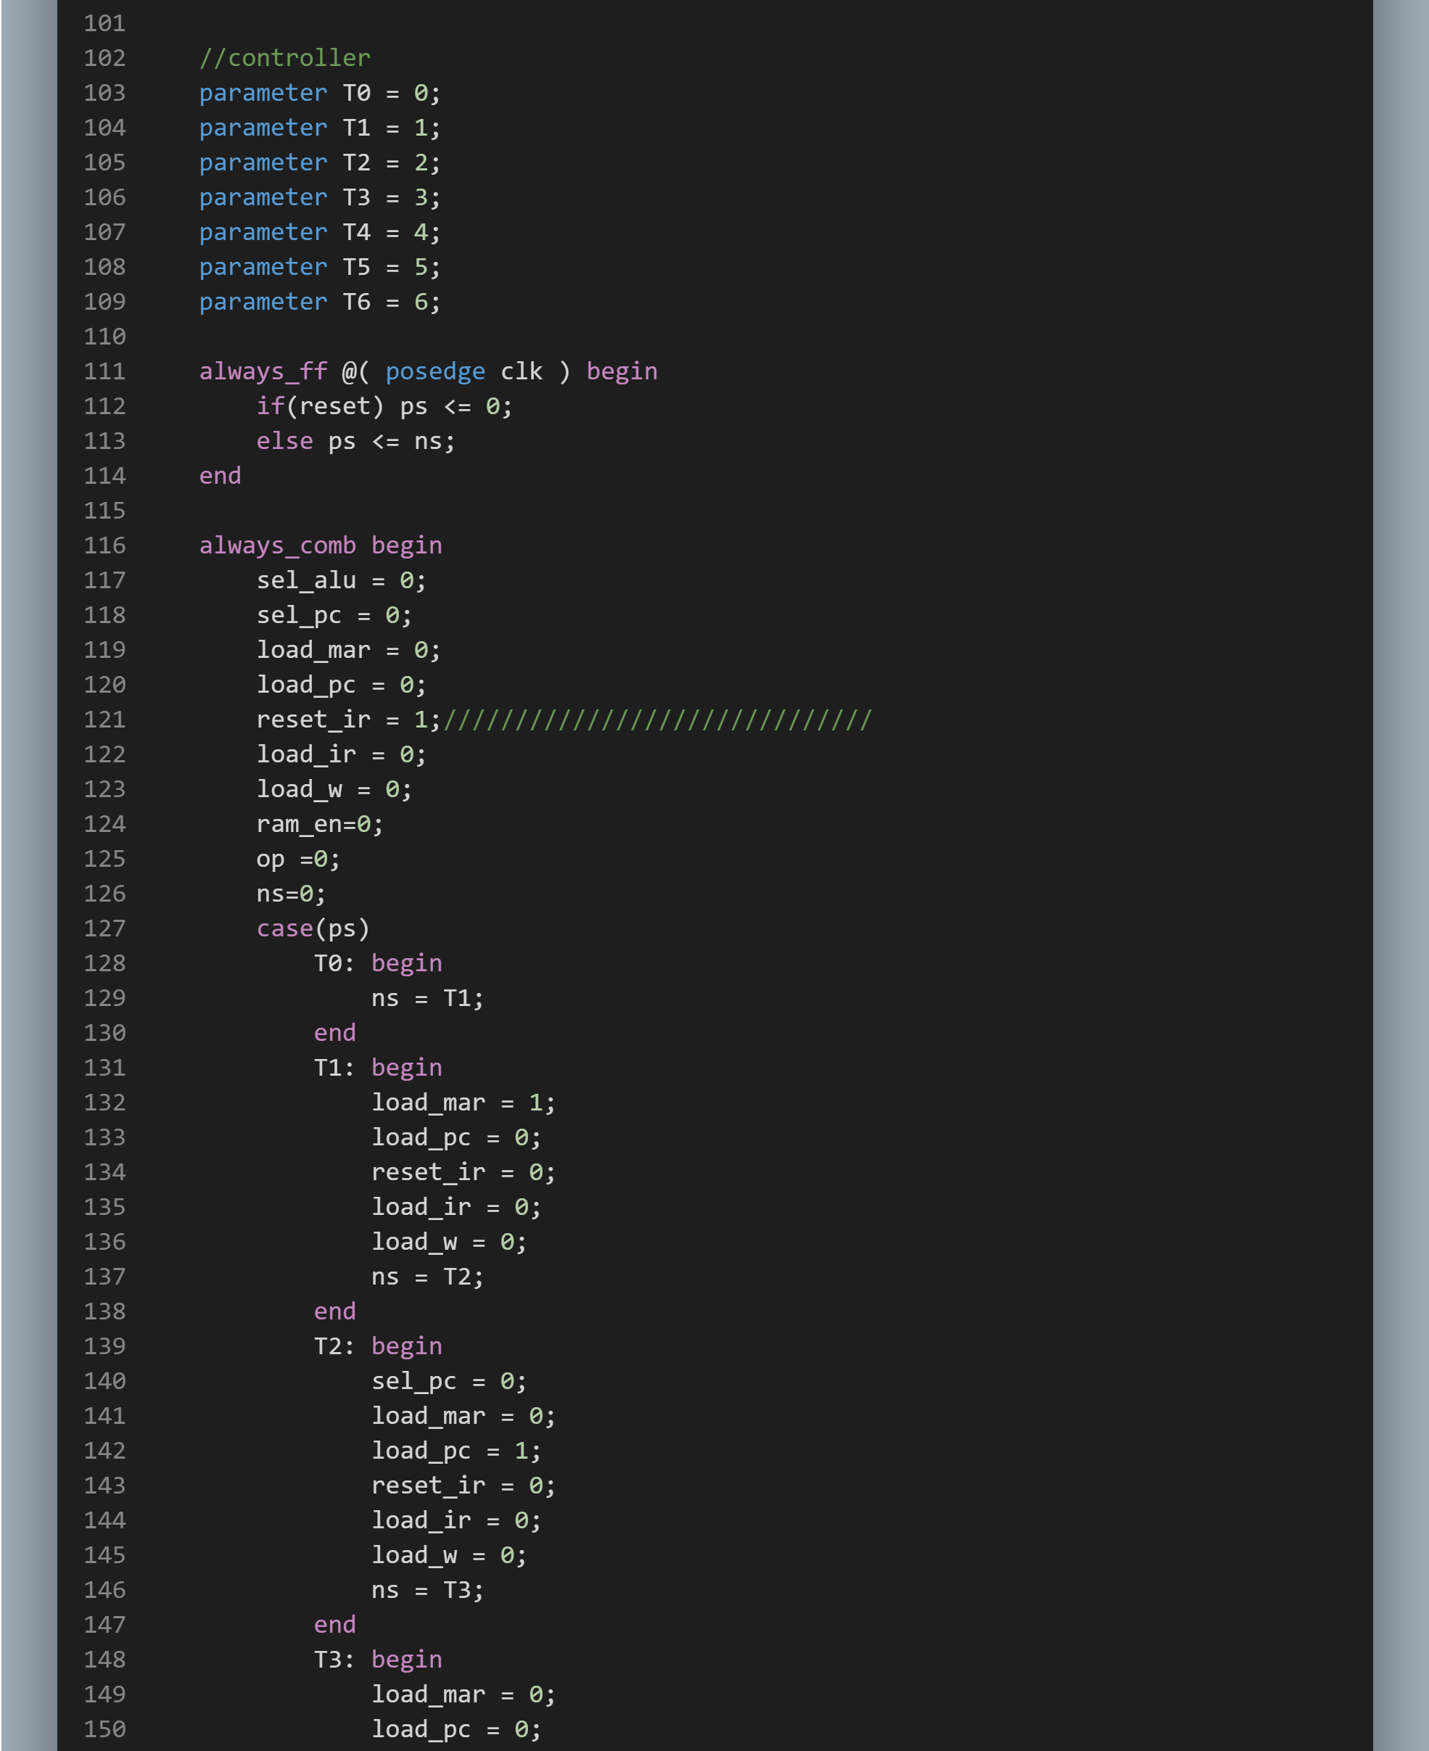

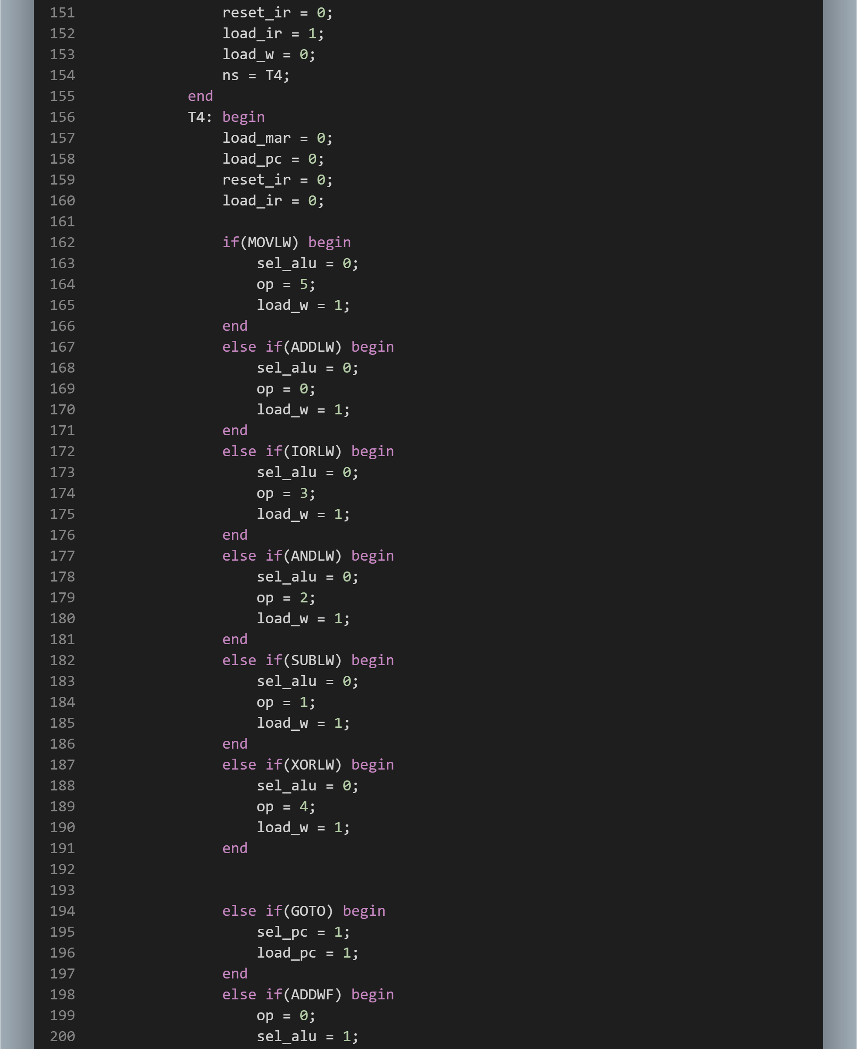

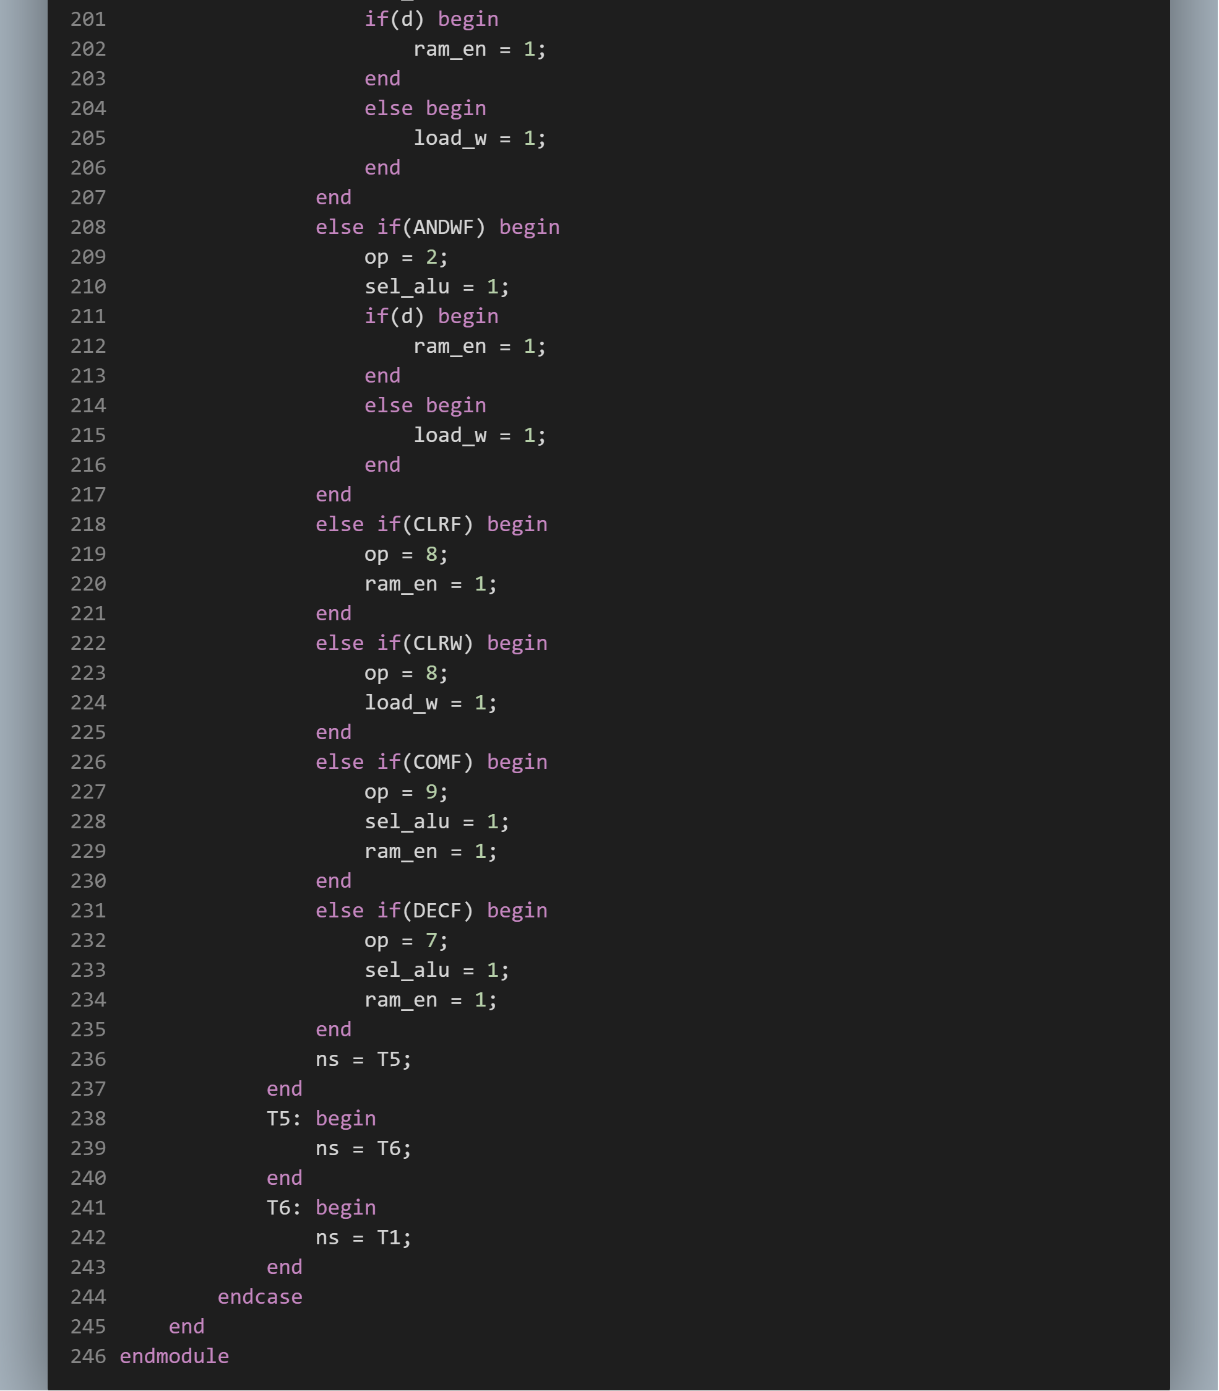

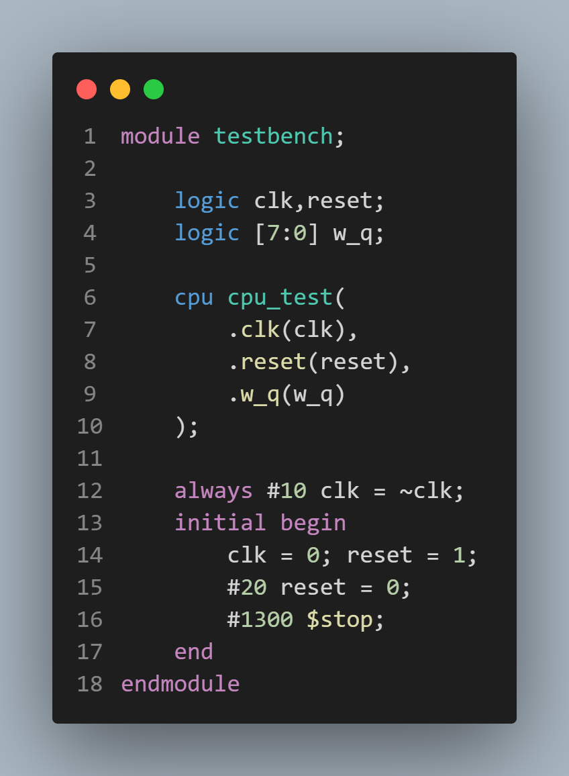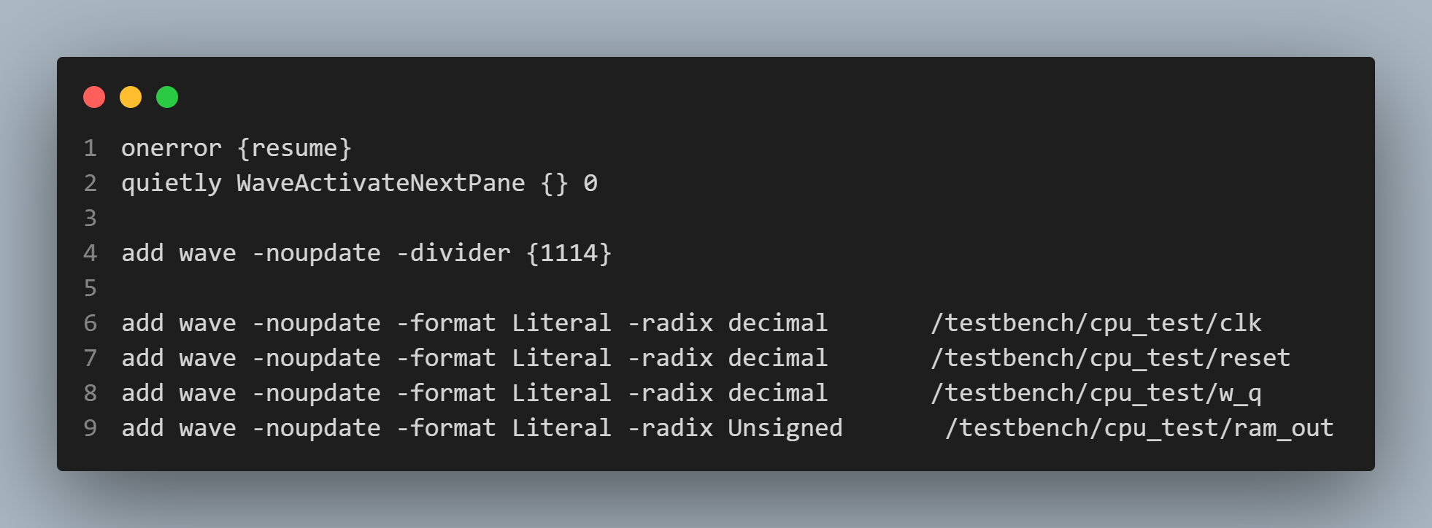

* **模擬結果與結果說明：**

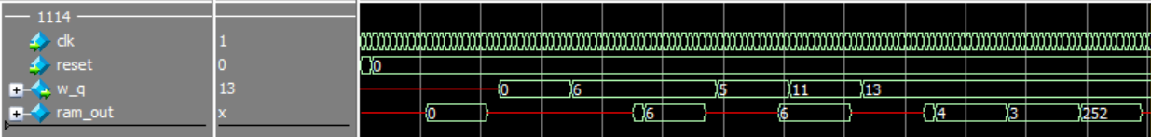

一開始 清空ram[25]和w，接下來把w設成6……

* **結論與心得：**

本周的教學內容和作業又更上一層樓，上週只是從指令裡面去做運算，本周又增加了暫存器，逐漸越來越像一個CPU的樣子。除此之外，老師也把期中考的成績加5分，非常謝謝老師，也謝謝助教在期中考時在最後一刻讓我demo，成功過關。